**Projeto de Lei Nº 193/2022**

*“**Altera a súmula, o Caput e o Parágrafo único do Art.1º, o Caput e os incisos I e III do Art. 2º, o Art.3º, o Art.4º, o Art.6º, o Art.7º, o Art.8º, o Art.10º, o Art.11º, o Art.12º, o Art.13º, o Art.14º e o Art.15º da Lei nº 1577/2002 que “Dispõe sobre condições que facilitem o acesso e permanência dos portadores de deficiência físicas nos locais que especifica” . ”*

A Câmara Municipal de Itapevi, no uso de suas atribuições legais, Aprova:

**Art. 1º** A Súmula da Lei nº 1577/2002 passa a vigorar com a seguinte redação:

...

“DISPÕE SOBRE CONDIÇÕES QUE FACILITEM O ACESSO E PERMANÊNCIA DAS PESSOAS COM DEFICIÊNCIAS FÍSICAS NOS LOCAIS QUE ESPECIFICA. ”

...

**Art. 2º** O Caput do Art. 1º da Lei nº 1577/2002 passa a vigorar com a seguinte redação:

...

“Art. 1º Os prédios e logradouros públicos ou de uso público ficam obrigados a criar condições que proporcionem e facilitem o acesso, a locomoção e a permanência dos portadores de deficiência física ou com mobilidade reduzida às suas dependências."

...

**Art. 3º** O Parágrafo único do Art. 1º da Lei nº 1577/2002 passa a vigorar com a seguinte redação:

...

Art. 1º ...

...

“Parágrafo único - A promoção da acessibilidade das pessoas com deficiência ou mobilidade reduzida de que trata o "caput" deste artigo será realizada e efetivada através da supressão de barreiras e obstáculos nas vias, espaços, prédios e logradouros públicos ou de uso público através da construção e reforma de edifícios."

...

**Art. 4º** O Caput do Art. 2º da Lei nº 1577/2002 passa a vigorar com a seguinte redação:

...

“Art. 2º Para os fins desta Lei são estabelecidas as seguintes definições:"

...

**Art. 5º** O inciso I do Art.2º da Lei nº 1577/2002 passa a vigorar com a seguinte redação:

...

“Art. 2º ...

...

I - acessibilidade, possibilidade e condição de alcance para utilização com autonomia e segurança dos espaços e edificações urbanos, por pessoas com deficiência física ou mobilidade reduzida;

...

”

**Art. 6º** O inciso III do Art.2º da Lei nº 1577/2002 passa a vigorar com a seguinte redação:

...

“Art. 2º ...

...

III - pessoa com deficiência ou com mobilidade reduzida: a pessoa que temporária ou permanentemente tem limitada sua capacidade de relacionar-se com o meio e de utilizá-lo;

...

”

**Art. 7º** O Art. 3º da Lei nº 1577/2002 passa a vigorar com a seguinte redação:

...

“Art. 3º Os prédios, vias ou logradouros públicos ou espaços de uso público deverão ser concebidos e executados de forma a torná-los acessíveis para as pessoas com deficiência ou com mobilidade reduzida."

...

**Art. 8º** O Art. 4º da Lei nº 1577/2002 passa a vigorar com a seguinte redação:

...

“Art. 4º Os prédios, vias, logradouros públicos ou espaços de uso público já existentes, deverão ser adaptados a fim de promover a mais ampla acessibilidade às pessoas com deficiência ou com mobilidade reduzida."

...

**Art. 9º** O Art. 6º da Lei nº 1577/2002 passa a vigorar com a seguinte redação:

...

“Art. 6º Nos estacionamentos localizados em vias, espaços públicos ou de uso público, deverão ser reservadas vagas próximas dos acessos de circulação de pedestres, devidamente sinalizadas para veículos que transportem pessoas com deficiência ou com dificuldade de locomoção."

...

**Art. 10º** O Art. 7º da Lei nº 1577/2002 passa a vigorar com a seguinte redação:

...

“Art. 7º O mobiliário urbano deverá ser projetado e instalado em locais em que permitam sejam eles utilizados pelas pessoas com deficiência ou com mobilidade reduzida."

...

**Art. 11º** O Art. 8º da Lei nº 1577/2002 passa a vigorar com a seguinte redação:

...

“Art. 8º A construção, reforma ou ampliação de edifícios públicos ou privados destinados a uso coletivo deverão ser executadas de modo que sejam ou se tornem acessíveis às pessoas com deficiência ou com mobilidade reduzida."

...

**Art. 12º** O Art. 10º da Lei nº 1577/2002 passa a vigorar com a seguinte redação:

...

“Art. 10º O Poder Executivo Municipal promoverá campanhas informativas e educativas dirigidas à população em geral, com o intuito de conscientização quanto a acessibilidade e à integração social da pessoa com deficiência ou com mobilidade reduzida."

...

**Art. 13º** O Art. 11º da Lei nº 1577/2002 passa a vigorar com a seguinte redação:

...

“Art. 11º O disposto nesta Lei aplica-se também aos edifícios ou imóveis declarados bens de interesse cultural ou de valor histórico-artístico, desde que as modificações necessárias observem as normas específicas reguladoras destes bens."

...

**Art. 14º** O Art. 12º da Lei nº 1577/2002 passa a vigorar com a seguinte redação:

...

“Art. 12º As associações ou sociedades representativas de pessoas com deficiências têm legitimidade para acompanhar o cumprimento dos requisitos da presente Lei."

...

**Art. 15º** O Art. 13º da Lei nº 1577/2002 passa a vigorar com a seguinte redação:

...

“Art. 13º A presente Lei será regulamentada por Decreto do Chefe do Executivo no prazo de 120 (cento e vinte) dias, a contar da data de sua publicação."

...

**Art. 16º** O Art. 14º da Lei nº 1577/2002 passa a vigorar com a seguinte redação:

...

“Art. 14º As despesas decorrentes com a execução da presente Lei correrão por conta de dotação orçamentária própria, consignada no orçamento vigente, suplementada se necessário."

...

**Art. 16º** O Art. 15º da Lei nº 1577/2002 passa a vigorar com a seguinte redação:

...

“Art. 15º Esta Lei entra em vigor na data de sua publicação."

...

**Art. 17º** Os demais artigos da Lei nº 1577/2002 permanecem inalterados.

**Art. 18º** As despesas decorrentes com a execução desta lei, correrão por conta das dotações próprias suplementadas se necessário.

**Art. 19º** Esta Lei entra em vigor na data de sua publicação.

**Sala das Sessões, Bemvindo Moreira Nery, 18 de novembro de 2022.**

**Anderson Cavanha**

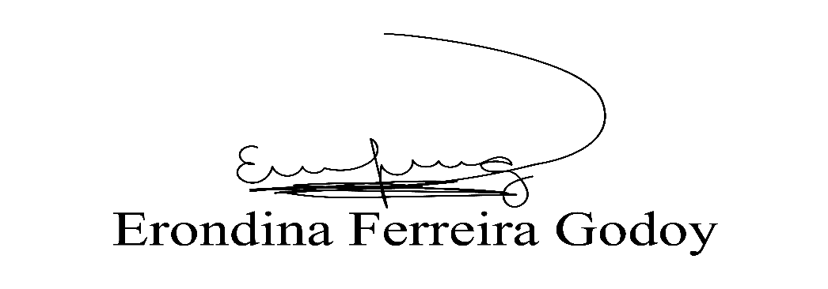**Presidente**

|  |  |
| --- | --- |
| **Rogerio Moreira dos Santos**  **Vice-presidente** | **Membro** |
| **Donizetti Dias Carvalho**  **Membro** | **Thiago Da Silva Santos**  **Membro** |

**JUSTIFICATIVA**

**Senhor Presidente,**

**Senhoras Vereadoras,**

**Senhores Vereadores.**

Tendo em vista a Convenção das Nações Unidas sobre o Direito das pessoas com Deficiência, a qual definiu “Pessoa com Deficiência” o termo adequado para designar as pessoas com deficiência, submetemos o Presente Projeto de Lei para adequação da Lei nº 1577/2002.

**Sala das Sessões, Bemvindo Moreira Nery, 18 de novembro de 2022.**

**Anderson Cavanha**

**Presidente**

|  |  |
| --- | --- |
| **Rogerio Moreira dos Santos**  **Vice-presidente** | **Membro** |
| **Donizetti Dias Carvalho**  **Membro** | **Thiago Da Silva Santos**  **Membro** |